Схема планировочной организации земельного участка

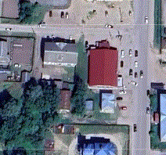


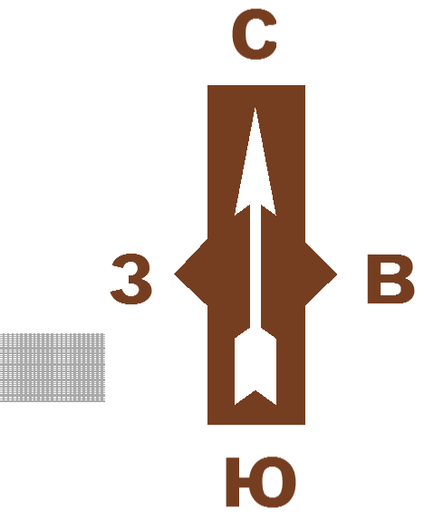
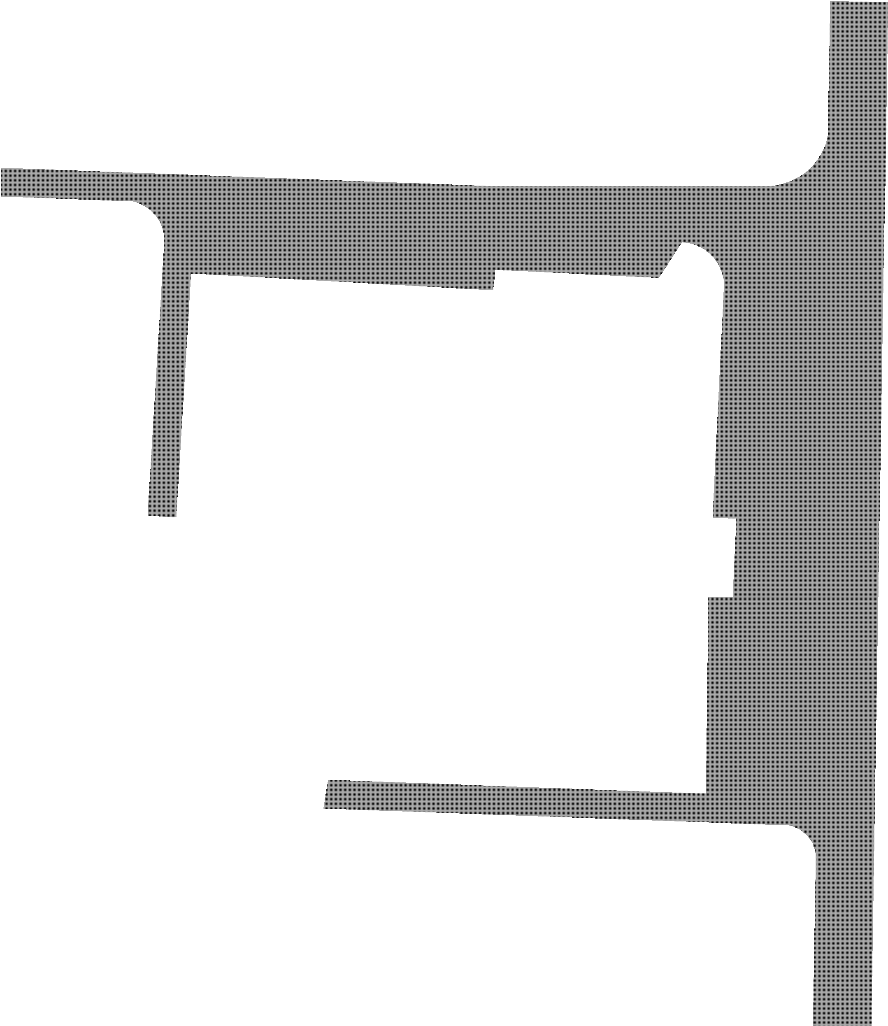
Схема планировочной организации земельного участка ситуационный план М 1:500

Условные обозначения

Реконструируемое здание магазина
(с. Новодугино, ул. Советская, дом 10)

Проектная пристройка к зданию магазина

Граница земельного участка 67:13:0010139:95 (площадь 855 кв. м.)

Дороги и улицы

Парковки для автотранспорта

Линия застройки со сторны ул. Стаханова

Проектом не вносится изменении в благоустройстве прилагаемой к магазину территории в связи с чем в части планировочной организации
земельного участка план вертикальной планировки и план покрытий не разрабатываются..

Земельный участок 67:13:0010139:95
Адрес: РФ, Смоленская обл., муниципальный округ Новодугинский,
с. Новодугино, ул. Советская, дом 10  Площадь уточненная: 855 кв.м.  Категория земель Земли населенных пунктов Разрешенное использование: магазины | Должность | Фамилия | Подпись | Дата | Реконструкция здания магазина  Смоленская обл., МО Новодугинский, с. Новодугино, ул. Советская, дом 10 | Стадия | Лист | Листов
 | ГАП | Гаспарян |  | 16.01 |  | П | 1 | 3
 | Исполнит. | Гаспарян |  | 2026
 |  |  |  |  | Схема планировочной организации земельного участка,  ситуационный план М 1:500 | ООО  "Вязьмаполимерстрой"
ул. Стаханова
ул. Советская




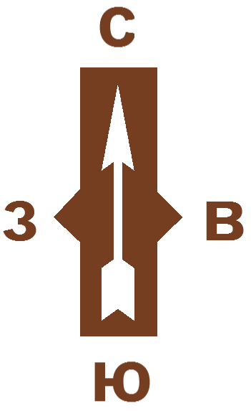
Схема планировочной организации земельного участка Генплан М 1:200

Условные обозначения

Реконструируемое здание магазина
(с. Новодугино, ул. Советская, дом 10)

Проектная пристройка к зданию магазина

Граница земельного участка 67:13:0010139:95 (площадь 855 кв. м.)


Дороги и улицы

Парковки для автотранспорта

Сществующие инженерные сети

Электрический кабель Водопровод
Г Газопровод

Опора ЛЭП Водонепроницаемый выгреб
 | Должность | Фамилия | Подпись | Дата | Реконструкция здания магазина  Смоленская обл., МО Новодугинский, с. Новодугино, ул. Советская, дом 10 | Стадия | Лист | Листов
 | ГАП | Гаспарян |  | 16.01 |  | П | 2 | 3
 | Исполнит. | Гаспарян |  | 2026
 |  |  |  |  | Схема планировочной организации земельного участка,  Генплан М 1:200 | ООО  "Вязьмаполимерстрой"
Г
В
1
В
ул. Стаханова
В
ул. Советская
В
В
В
В
Г
Г
Г
Г

Схема планировочной организации земельного участка Разбивочный чертеж М 1:200

Условные обозначения

Реконструируемое здание магазина
(с. Новодугино, ул. Советская, дом 10)

Проектная пристройка к зданию магазина

Граница земельного участка 67:13:0010139:95 (площадь 855 кв. м.)
9.83
4.50 Линейные размеры
11.48

Сществующие инженерные сети
4.50
Г Электрический кабель

Водопровод

Г Газопровод

Опора ЛЭП Водонепроницаемый выгреб
 | Должность | Фамилия | Подпись | Дата | Реконструкция здания магазина  Смоленская обл., МО Новодугинский, с. Новодугино, ул. Советская, дом 10 | Стадия | Лист | Листов
 | ГАП | Гаспарян |  | 16.01 |  | П | 3 | 3
 | Исполнит. | Гаспарян |  | 2026
 |  |  |  |  | Схема планировочной организации земельного участка,  Разбивочный чертеж М 1:200 | ООО  "Вязьмаполимерстрой"
В
В
В
В
В
В
В
5.13
4.00
2.80
ГГ
Г
Г
Г
3.70




Схема планировочной организации земельного участка Генплан М 1:200

Условные обозначения

Реконструируемое здание магазина
(с. Новодугино, ул. Советская, дом 10)

Проектная пристройка к зданию магазина

Граница земельного участка 67:13:0010139:95 (площадь 855 кв. м.)

Ограждение строительной площадки

Площадка для складирования строительных материалов

Г Площадка для складирования строительного мусора

Бытовка для рабочих

Биотуалет

Направление движения строительной техники Строительная площадка площадью 253 кв. м.
занимает часть земельного участка 67:13:0010139:95.
 | Должность | Фамилия | Подпись | Дата | Реконструкция здания магазина  Смоленская обл., МО Новодугинский, с. Новодугино, ул. Советская, дом 10 | Стадия | Лист | Листов
 | ГАП | Гаспарян |  |  |  | П | 1 | 1
 | Исполнит. | Гаспарян
 |  |  |  |  | Проект организации строительства М 1:200 | ООО  "Вязьмаполимерстрой"
В
1
ул. Стаханова
В
ул. Советская
В
В
В
В
Г
Г
Г
Г
16.01.
2026

